DOSSIER RESSOURCE

Sous épreuve E21 : Analyse et diagnostic

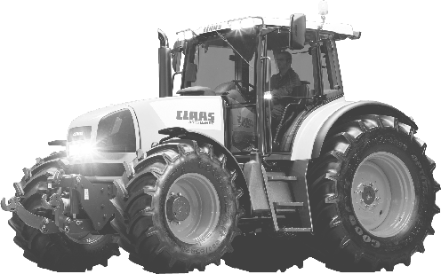

Ce dossier comprend 8 pages numérotées ……………….….DR 1/8 à DR 8/8

Ne rien inscrire dans ce dossier, celui-ci ne sera pas lu par les correcteurs au moment de la correction.

PARTIE HYDRAULIQUE

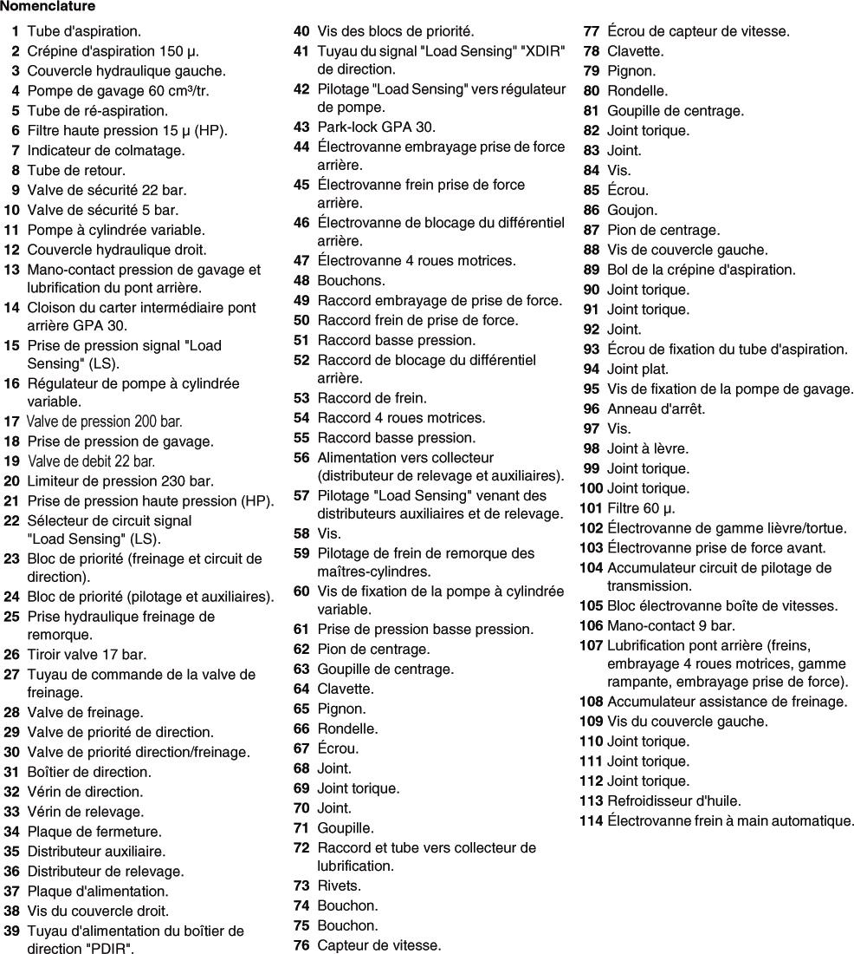

Régulateur de la pompe hydraulique à débit variable.
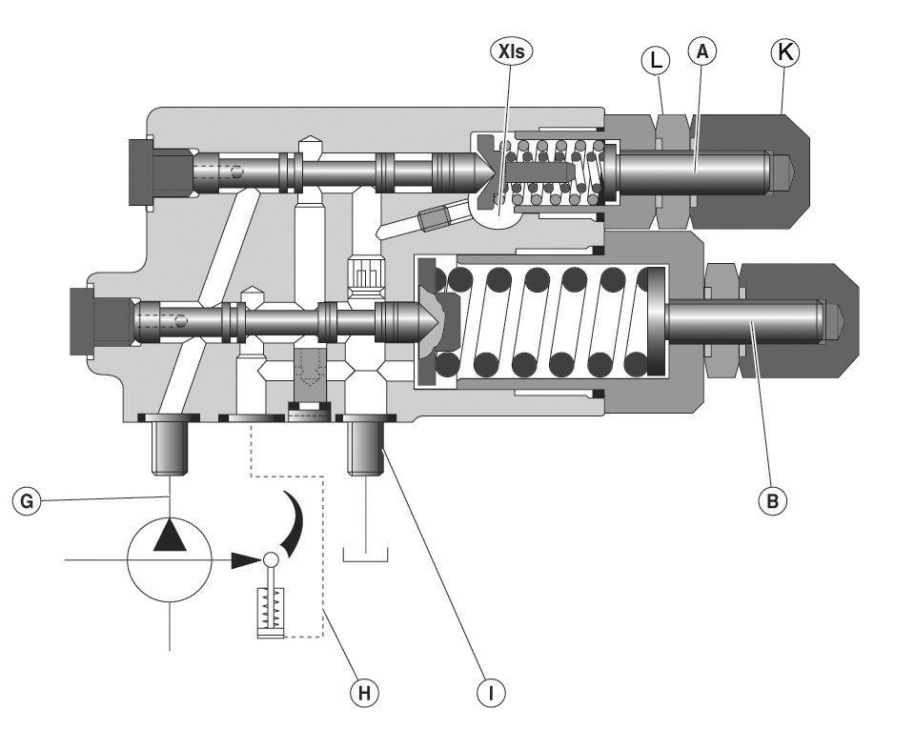

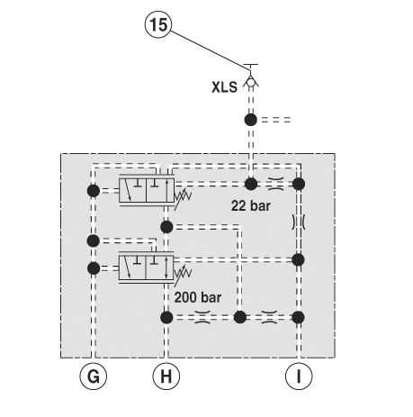

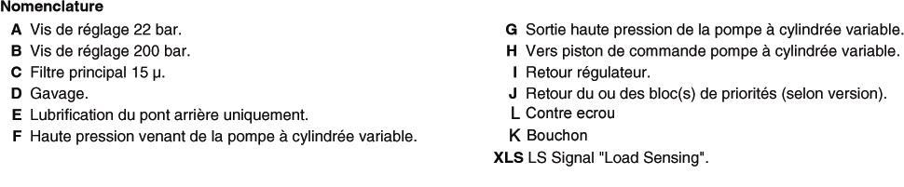

PARTIE ÉLECTRIQUE

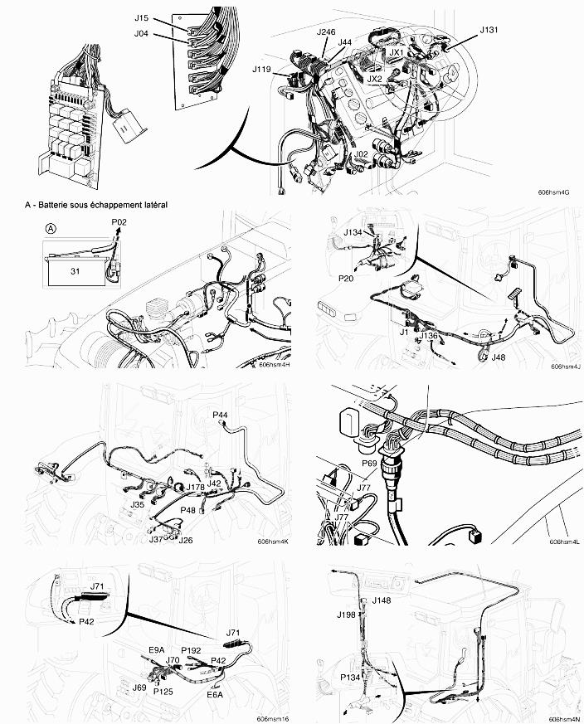

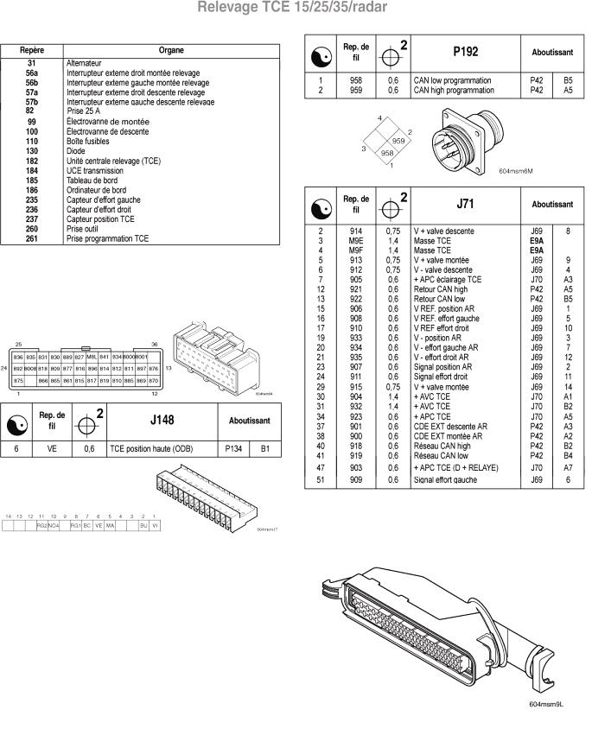

Capteur de position TCE

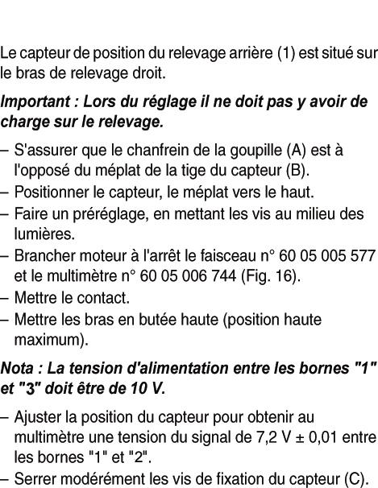

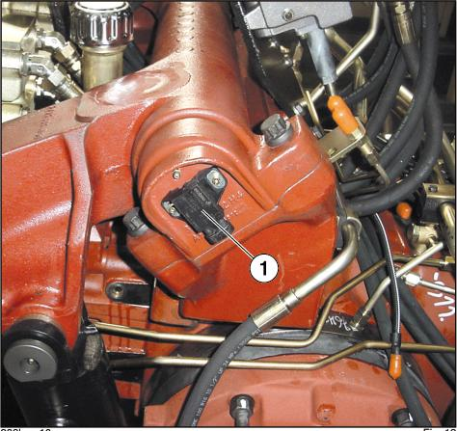

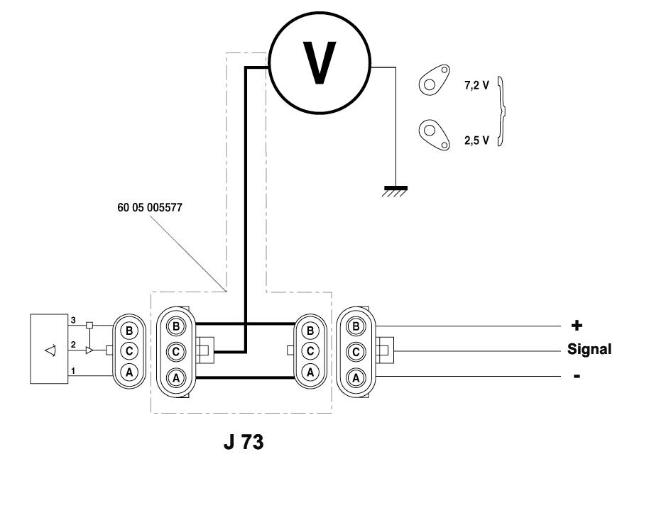

FIG 16
Affichage code panne

